柳州职业技术学院图书馆网络布线承包工程询价采购公告
一、图书馆网络布线承包工程报价
项目 | 数量 | 合计金额（元）
图书馆网络布线（安装及要求见附件） | 1项
二、所用材料、交换机清单：
序号 | 项目名称 | 参考品牌或规格 | 数量 | 所投产品品牌、型号及参数响应情况
1 | 网线 | AMP、阿尔卡特、朗讯 | 若干，完成布线点即可
2 | 线槽（线管） | 防火线槽 | 若干，完成布线点即可
3 | 交换机 | 华为、D-LINK、NETGEAR、TP-LINK；机架式、千兆、24口 | 7台
4 | 无线路由器 | 知名品牌；千兆双频1WAN4LAN | 2台
5 | 电源插座 | 知名品牌；三三二二插座 | 6
6 | 信息插座 | 知名品牌；千兆 | 7
7 | 机柜 | 知名品牌；6U | 3
8 | 水晶头 | 安普 | 若干，完成布线点即可
9 | 辅料 | 由投标人根据现场勘查结果自行核算确定 | 若干，完成布线点即可
报价承包商：______________ 项目负责人：_____________ 电话：________
三、要求：
1、资质要求：该项目主要面向中、小、微型企业采购，经营范围具有网络综合布线资格的企业、商家均可参加竞标。
2、报价供应商须按上述要求提供符合有关国家标准产品的全新产品，所投及所供产品必须等于或高于招标公告参数要求，承包商应自行负责其员工的安全，。
3、交货地点：采购方指定。
4、安装期限：签定合同后 个工作日。
5、投标文件包括本报价函（加盖报价商公章），报价商工商营业执照复印件（加盖公章）。
6、成交供应商负责免费送货。
7、本项目无预付款，我院验收合格、供货方开具发票后10个工作日付款。
8、投标商自行打印本报价函进行投标报价，报价为最终报价，本报价函填写好后的投标文件用文件袋密封并在封口处贴封条并加盖公章，于2014年12 月 23 日下午5：00前送至柳州职业技术学院（柳州市社湾路28号）后勤与资产管理处206室，逾期无效。
技术参数咨询或现场考察联系人：宾老师 13768868992
投标书接收人：后勤与资产管理处206办公室工作人员 联系电话：0772-3156307

柳州职业技术学院
2014年 12月16 日

附件：项目内容及布线要求
一、项目名称。
图书馆网络布线。

二、项目内容。
图书馆进行馆舍功能重新调整，在各书库、阅览室增加电子阅览区、演播室、电子阅报机等，同时对内部管理办公区域进行调整，需重新进行网络布线；网络布线中尽量使用原有的网络接入交换机，并新增部分网络接入用交换机。

三、网络布线数量。
共127个点。其中：
1、图书馆205室（网络节点）分别到各楼层各功能区7个点，见下表。
楼层 | 拉网线到各层阅览区 | 1层超星移动图书馆 | 数量
一 | 1 | 2 | 7
二 | 1 |  | 7
三 | 1 |  | 7
四 | 1 |  | 7
五 | 1 |  | 7
2、205室（网络节点）分别到一、三、四、五、六楼通信井道交换机柜，共5个点。
3、二楼三个阅览区之间拉4个点网线。
4、各楼层各功能区分布，共111个点，见下表
楼层 | 精品书屋和综合服务台 | 办公区电脑 | 阅览区电脑 | 演播室 | 总数量
一 | 7 | 0 | 0 | 0 | 7
二 | 0 | 4 | 40 | 0 | 44
三 | 0 | 2 | 24 | 4 | 30
四 | 0 | 1 | 28 | 0 | 29
五 | 0 | 1 | 0 | 0 | 1
数量 | 7 | 8 | 92 | 4 | 111
以上详细见附图1、附图2、附图3示意图。

- 增加的设备。
名称 | 规格 | 数量 | 参考品牌
交换机 | 机架式、千兆、24口 | 7
无线路由器 | 千兆双频1WAN4LAN | 2
机柜 | 6U | 3
信息插座 | 千兆 | 7
电源插座 | 三三二二型 | 6

- 网络布线技术要求。
1、每根网线的两头要用独立的标志标记出来，比如用白色的标签在两头同时标记“A1”，用以表示是一根线的两头，以免以后将几十根网线搞混。
2、布线过程中不允许将网线折死弯，网线不能有硬伤，中间不能有接头，不能折死弯，不能被挤压，必须穿PVC套管，转弯及PVC管连接处必须使用玻璃纤维套管套好，防止被老鼠破坏。每根网线的长度不得超过一百米。
3、工程采用的网线为6类双绞线，品牌可采用AMP、阿尔卡特、朗讯等品牌。
4、阅览区布线直接放线即可；放线的原则是根据电脑的具体位置，将网线按直角的走法留到电脑的摆放位置，然后留出1米左右的余量。
5、按网络综合布线标准布线，网线经过地面部分，使用不锈钢板、pvc弧形线槽或者硬塑料盖板盖住并固定，防止被踩坏、松散。保证安全、整洁、美观。
6、要求接通电源到交换机柜柜处。
7、办公区域电脑、三楼演播室从原有墙上信息插座拉千兆网线到交换机或直接接入电脑，再另外根据实际办公电脑数量分配至各电脑处，经过地面部分，使用“pvc弧形线槽”固定在地板上。
8、所有千兆网线必须按B标做好千兆水晶头，需能确保千兆网络通信。

附图1：各楼层区域分布示意图
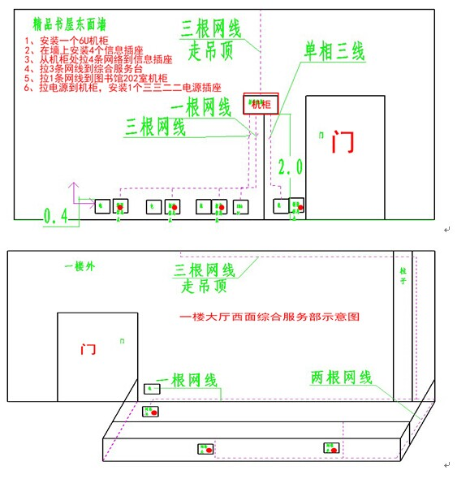

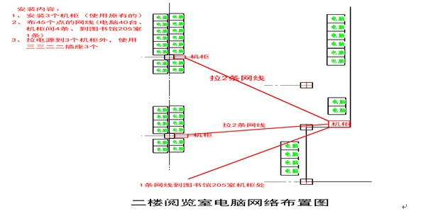
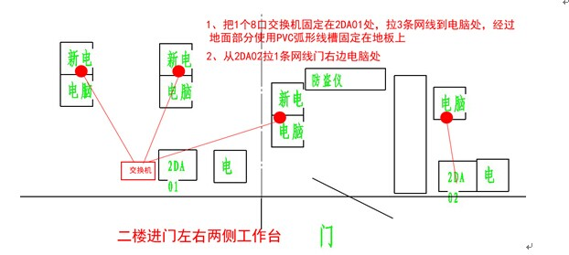
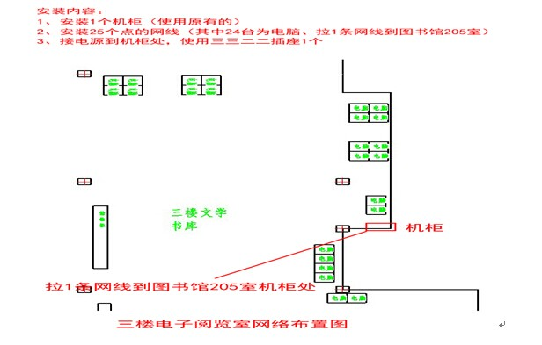
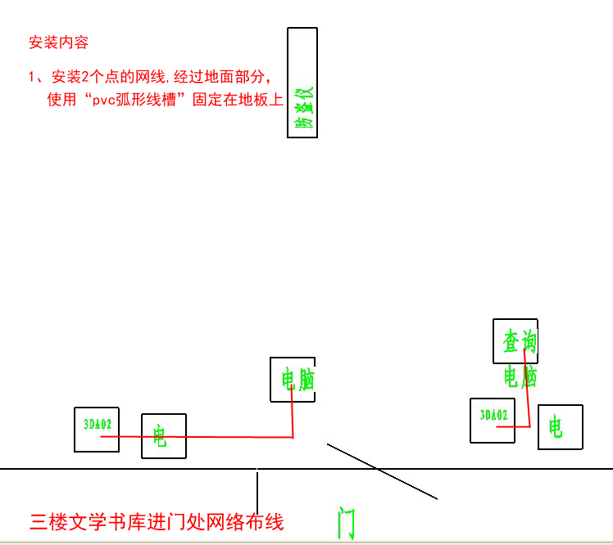
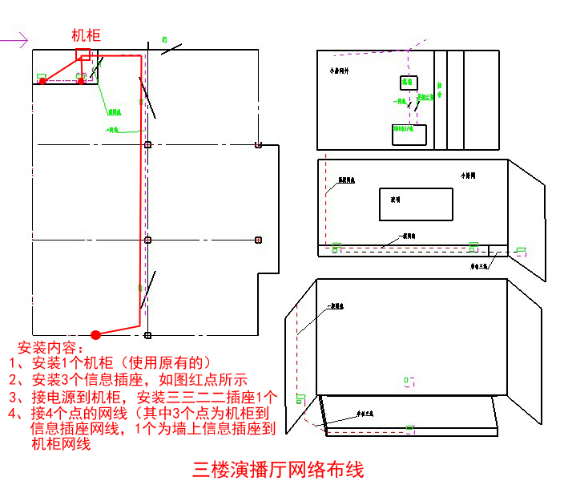
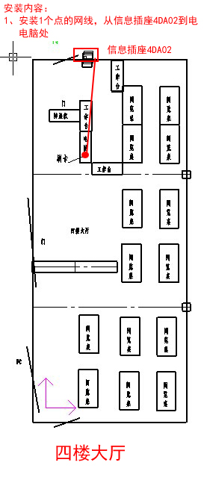
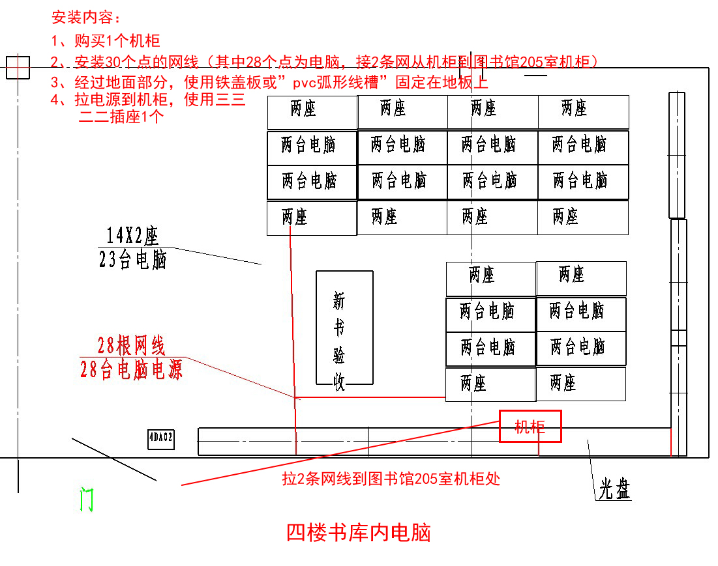
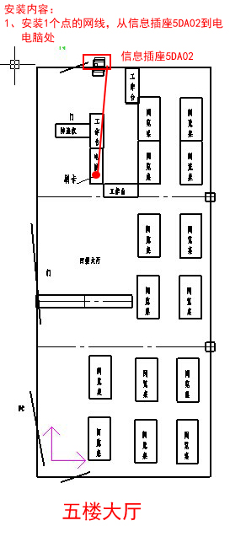

附图2：205室机柜（网络节点）到各层阅览区垂直布线示意图
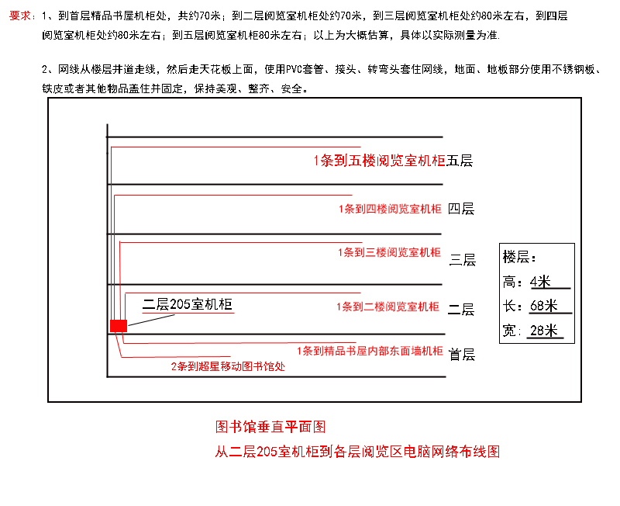

附图3： 205室机柜（网络节点）到各层井道机柜布线示意图

